Конспект организованно-образовательной деятельности по познавательному развитию детей подготовительной к школе группы.
Автор:
Привалихина С.И. - воспитатель

Тема: «Береги животных»

Цель формировать умение детей правильно вести себя с животными в зоопарке, не нанося им вред.
Задачи:
Обучающие:
- учить придерживаться правил поведения в зоопарке;
- познакомить с некоторыми представителями животного мира;
- обобщать знания детей о способах питания животных нашей планеты;
- закрепить умение выполнять звуковой анализ и синтез, дифференцировать звуки – -Л-, -Р- в словах.
Развивающие:
развивать:
- умение самостоятельно добывать знания;
- внимание, память, логические процессы, воображение;
- комплекс средств выразительности: интонацию, мимику, жесты.
Воспитательные:
воспитывать:
- любовь к друзьям нашим меньшим;
- умение оценивать свои возможности;
- умение устанавливать доброжелательные отношения в процессе
взаимодействия детей друг с другом;
- умение правильно передавать свои впечатления от окружающей
действительности в процессе изображения конкретных предметов и
явлений.

Образовательные области: познавательная, социально-коммуникативная, речевая, художественно-эстетическая.

Форма организации детской деятельности: решение проблемной ситуации.

Методы и приёмы: наглядные - показ слайдов, фотографий; словесные - вопросы, объяснение; практические - проблемная игровая ситуация, дидактические игры.

Виды детской деятельности: познавательно-исследовательская, коммуникативная, игровая, изобразительная.

Образовательная среда:

- предметно-практическая среда: фотографии животных, находящихся в зоопарке; картинки животных мира, художественная детская литература о животных, «Энциклопедия дошкольника. Животные», «Энциклопедия для детей. Всё о животных от А до Я», «Энциклопедия про животных для детей с картинками», прозрачный пакет с флешкой, стулья для детей, указка, мяч, 2 обруча; листы для рисования, карандаши или краски – по индивидуальному выбору детей;
- среда взаимодействия «взрослый - ребёнок»: внеситуативно-личностное общение;
- среда взаимодействия «ребёнок-ребёнок»: деятельность в группах, микрогруппах;
- среда отношения к миру, другим людям, себе: организация самостоятельного суждения, обмен впечатлениями, взаимооценка.

Предварительная работа: чтение художественной литературы и просмотр презентаций о животных.

Планируемые результаты:
- обладают начальными знаниями о животном мире, проявляют уважение и заботу к их жизни, готовность прийти на помощь нуждающимся; проявляют любознательность, задают вопросы взрослым и сверстникам, интересуются причинно-следственными связями, пытаются самостоятельно придумывать объяснения поступкам людей;
- определяют цель и планируют собственные действия, проявляют инициативу и самостоятельность в разных видах деятельности: познавательно-исследовательской, коммуникативной, игровой, изобразительной;
- способны: выбирать себе участников по совместной деятельности, выражать и отстаивать свою позицию по разным вопросам, сотрудничать и выполнять как лидерские, так и исполнительские функции в совместной деятельности;
- умеют распознавать различные ситуации и адекватно их оценивать; обладают развитым воображением, придумывают инсценировки, создают выразительные образы; могут следовать социальным нормам поведения и правилам в разных видах деятельности, во взаимоотношениях с взрослыми и сверстниками;
- достаточно хорошо владеют устной речью, могут выражать свои мысли и желания, использовать речь для выражения своих мыслей, чувств и желаний, построения речевого высказывания в ситуации общения; в словах выделять, различать и синтезировать звуки.

Примечание: при просмотре презентации необходимо использовать левую кнопку «мыши», либо клавишу «пробел» на клавиатуре.

Ход

Этапы | Деятельность педагога | Деятельность детей
МОТИВАЦИОННЫЙ | На столе фотографии обитателей зоопарка, на одной из них заяц, лежащий на боку с грустными глазами. | Интересуются, что случилось с животным?
СОДЕРЖАТЕЛЬНЫЙ  Беседа о причинах заболевания животного  Предложения детей для неповторения такой ситуации  Подбор детьми ознакомительного материала  Отгадывание названий животных  Игра «Поймай слово»  Игра «Шифровщик»  Знакомство с новым животным  Дифференциация животных  Игра «Выбери обруч»  Беседа о группах животных по способу питания  Игра «Назови животное»  Знакомство с правилами, которые необходимо соблюдать при посещении зоопарка | Совместная деятельность  - Эти фотографии я сделала вчера в зоопарке. Да, ребята, зайчика очень жалко. Но вы не беспокойтесь, его уже лечат.  - Ребята, как вы думаете, что с ним могло произойти?  - Большинство из вас сказали, что его накормили неполезной для него едой.  - А ведь в нашем детском саду много детей, которые когда-нибудь захотят сходить в зоопарк и тоже могут дать животному что-то сладенькое. Не все ребята знают о вредной еде для зайчика.  - Что будем делать?  -Давайте проголосуем поднятием руки за каждое предложение. (Педагог проговаривает предложения детей.)  - Большинство из вас выбрало создание рисунков. Тогда давайте сделаем рисунки с правилом, которое необходимо соблюдать при посещении зоопарка.  - Где мы расположим рисунки?  - Да, вы правы - поместим на стенде внизу, где все их могут увидеть. | Слушают.  Высказывают мнения.  Высказывают мнения.  Голосуют.  Высказывают мнения.
 | - Ребята, а с другими животными, как с зайчиком, могло такое произойти?  Самостоятельная деятельность  - Дети, каждому животному необходимо давать только полезную для него еду. Об этом и о многом другом можете узнать, если выберете новый материал, который, как всегда, появился в наших центрах: это и книги, и картинки, и загадочная флешка. Пройдите и выберете материал, с которым хотите познакомиться? | Высказывают мнения.  Выбирают.
 | Совместная деятельность  - Большинство из вас выбрали загадочную флешку, давайте посмотрим, о чём она.  - Это зоопарк. Пустая клетка. Кто же здесь находится?  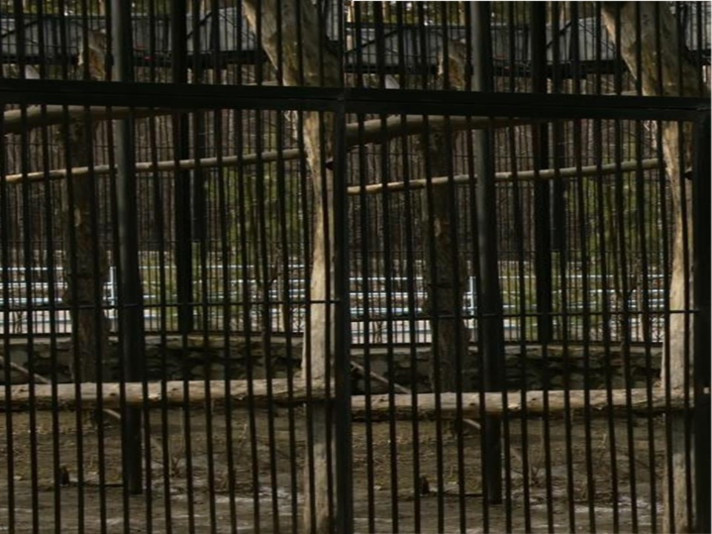  - Есть подсказка: вы угадаете обитателя клетки при помощи игры «Поймай слово». И так, я «бросаю» звуки, вы «бросаете» слово. (педагог: т, и, г, р; дети - тигр.).  - Давайте посмотрим, да там – тигр.  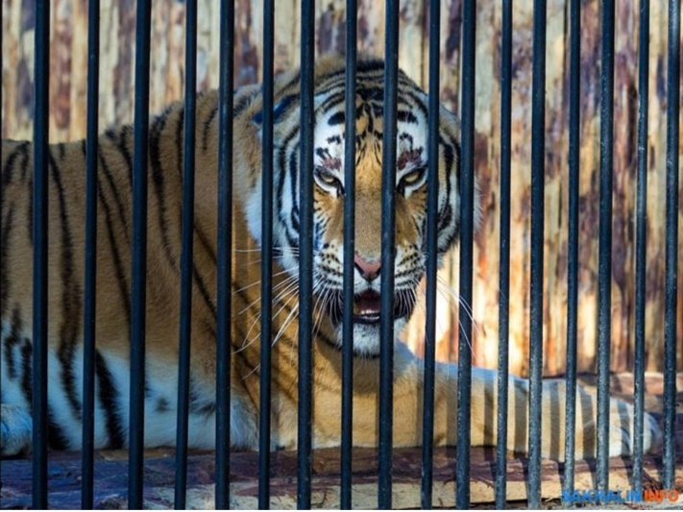  - Ловите следующее слово (с, л, о, н).  - Давайте посмотрим – да, это слон.  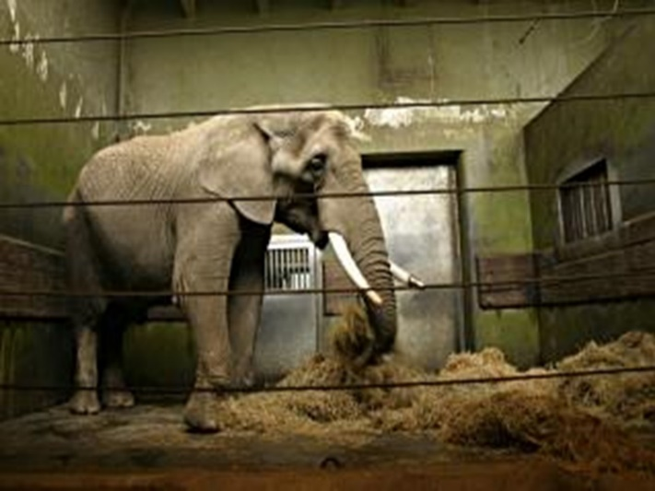  - Далее, чтобы лучше было видно, садитесь на стулья.  - Вы легко отгадали жителей клеток, значит и следующих обитателей быстро отгадаете.  - Это ребус. Кто находится на первой картинке? (лев). позади картинки идёт запятая, значит последний звук не считаем, получается только часть слова, назовите (ле). И так начало слова – ле. Далее идёт буква (о). Потом – картинка с паром, значит добавляем (пар). В конце буква (д). Какое слово получилось?  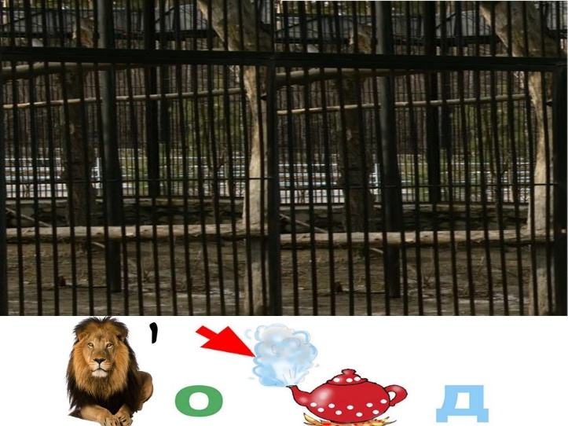  - Правильно, это леопард.  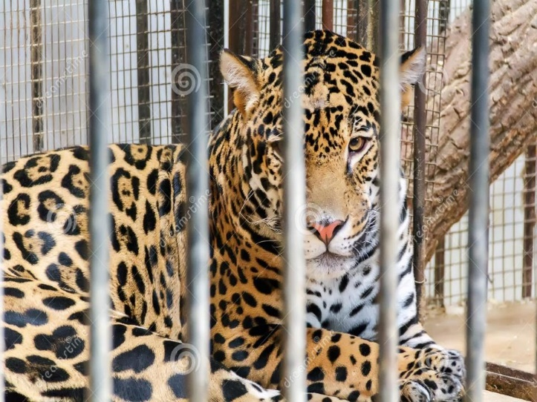- - Следующий ребус. Первая буква (л). Далее картинка какого насекомого (оса), потом - запятая, значит остаётся (ос). Последняя буква (ь).  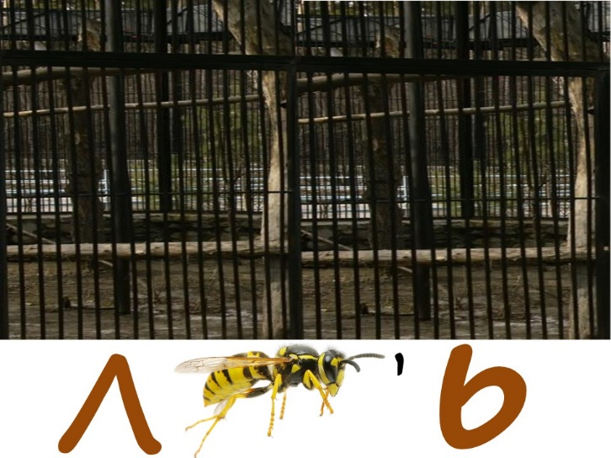  - Какое слово получилось? (лось)  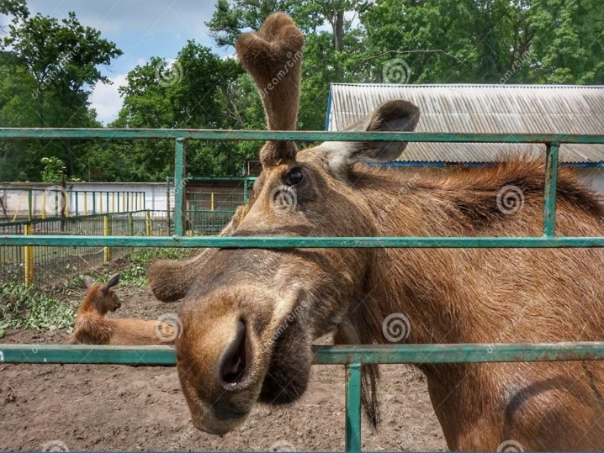  Самостоятельная деятельность  - Название следующего обитателя состоит из первых звуков названий картинок.  (На экране под клеткой картинки: журавль, индюк, рысь, антилопа, фламинго)  - Давайте их назовём. Вы назвали картинки. Теперь соедините первые звуки названий картинок. Слово скажете мне на ушко.  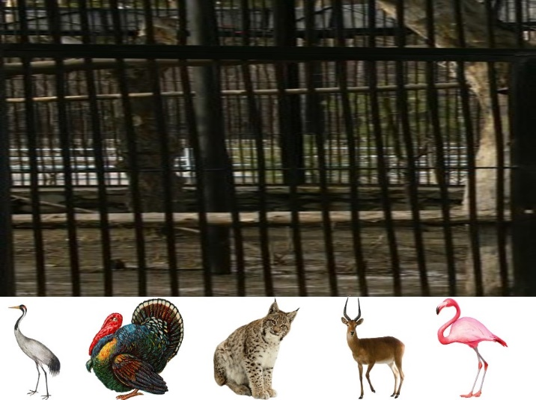  - Правильно, это жираф.  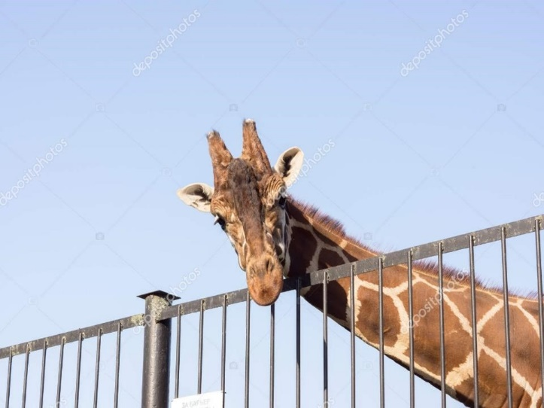  - Опять пустая клетка и картинки. (горилла, альбатрос, верблюд, ирбис, акула, лань) Слово скажете мне на ушко.  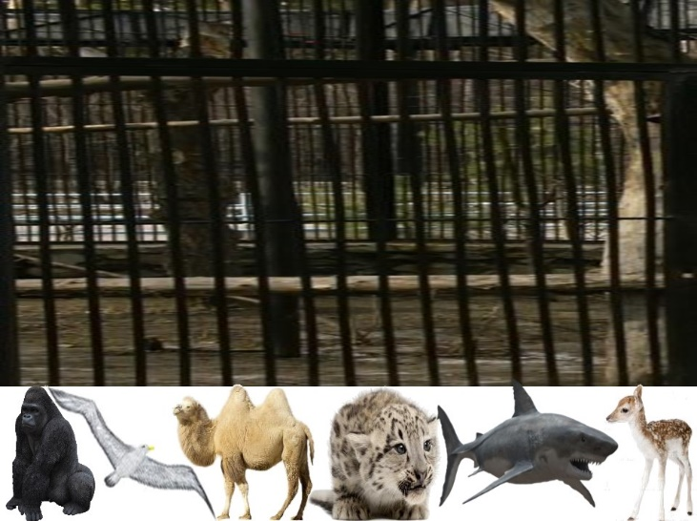  - Правильно, это гавиал.  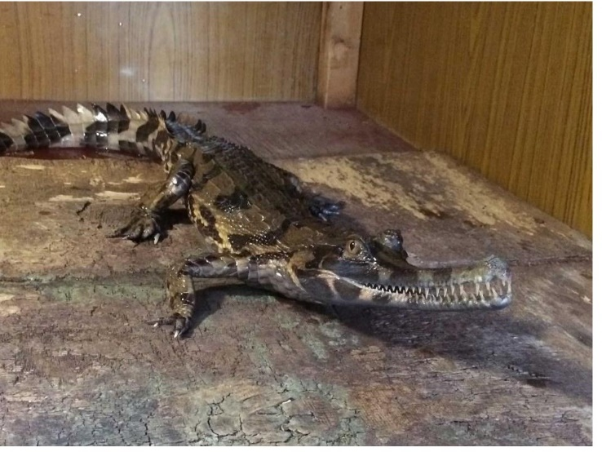 | «Собирают» слова.  Садятся на стулья.  Отгадывают ребусы.  Называют слова.  Выделяют первые звуки этих слов, соединяют их в слова.  Желающие проговаривают  образовавшиеся слова на ушко воспитателю.
 | Совместная деятельность  - Посмотрите, кого он вам напоминает. Да, крокодила. Гавиал - это крупный крокодил. Может вырасти в длину до 6 метров. У него узкая, длинная морда, на которой есть нарост. С его помощью особи мужского пола издают громкий жужжащий звук, который используется в процессе контроля территории. | Слушают.
 | - Ребята, вспомните и назовите, кого вы сейчас увидели в клетках. (тигр, жираф, леопард, лось, слон, гавиал)  - Внимательно послушайте названия этих животных и скажите, на какие две группы можно поделить этих животных? (Педагог проговаривает слова с выделением твёрдых звуков: -Л-, -Р-.)  - Давайте поиграем: если услышите слова со звуком –Р-, то подойдёте к красному обручу; если - -Л- - то к жёлтому. (Слова со звуком –Р-: - тигр, жираф, леопард. Слова со звуком –Л-: - гавиал, лось, слон). | Называют представителей увиденных животных.  Высказывают мнения.  Выделяют на слух звуки: -Л-, -Р- в словах.
 | - Кто скажет: гавиал - это травоядное животное или хищное? (Хищное) То есть он питается... (мясом) А ещё среди этих животных есть хищники? (леопард, тигр)  - А про остальных животных можно сказать, что они травоядные? (Да)  Чем они питаются? (Листьями деревьев, ветками молодых кустарников, травой, фруктами, корнями, овощи и т.д.)  -Ребята, сейчас мы с вами назвали травоядных и хищных животных.  Вспомните ещё одну группу животных по типу питания. (всеядные животные.) Чем они питаются? (Они едят растения и мясо.) Вот фогографии этих животных, назовите их. (Белка, панда, бурый медведь, ёж, шимпанзе, бурундук, енот, бородавочник, ленивец)  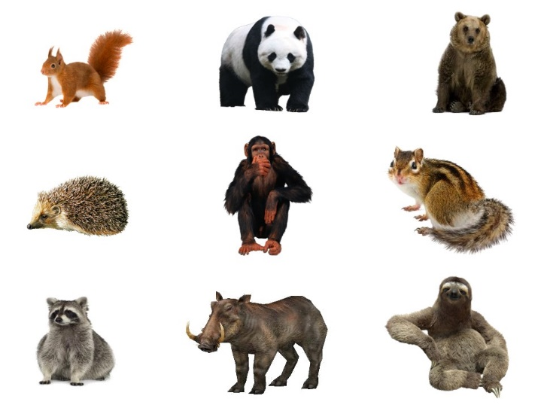  Самостоятельная деятельность  - Ребята, давайте поиграем, встаньте в круг. Я буду каждому из вас бросать мяч и называть по одному из трёх слов: всеядное, хищное, травоядное. Кому какое слово достанется, тот подумает и назовёт животное, которое подходит по типу питания к этому слову. | Высказывают мнения.  Называют соответствующее животное.
 | Совместная деятельность  - Ребята, мы сейчас закрепили, чем питаются некоторые животные. Хочу вас предупредить, даже зная эту информацию, никому нельзя, кроме работников зоопарка, кормить животных.  - Мы говорили только об одной причине, которая могла навредить зайчику. На самом деле животному может быть плохо из-за многих причин. Вот одна из них.  - Как вы считаете, что она означает? Подсказка для вас – это специальное правило, которое необходимо соблюдать в зоопарке всем посетителям. (В зоопарке нельзя кормить животных.)  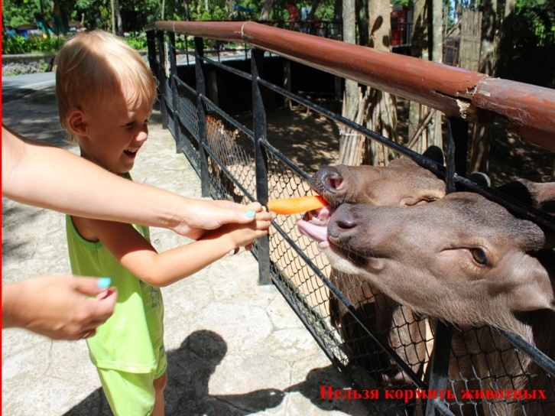  - Как вы считаете, что означает эта картинка? (Нельзя заходить в зоны обслуживания.)  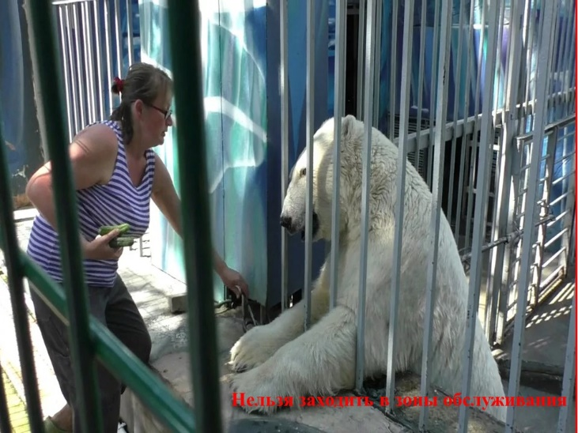  - Третье правило – (Нельзя перелезать через ограждения и ставить на барьеры детей.)  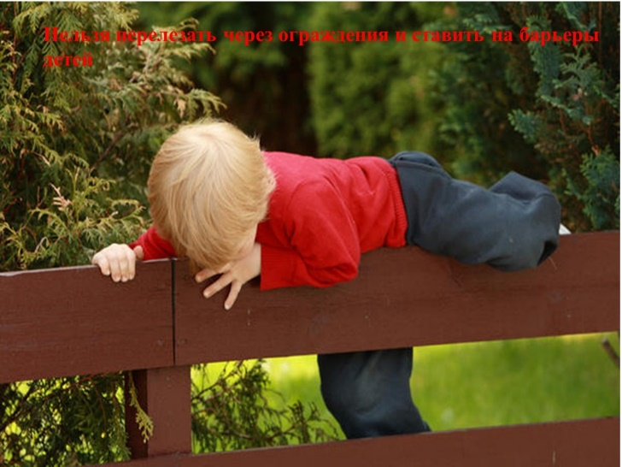  - 4 – (Нельзя входить на территорию с животными.)  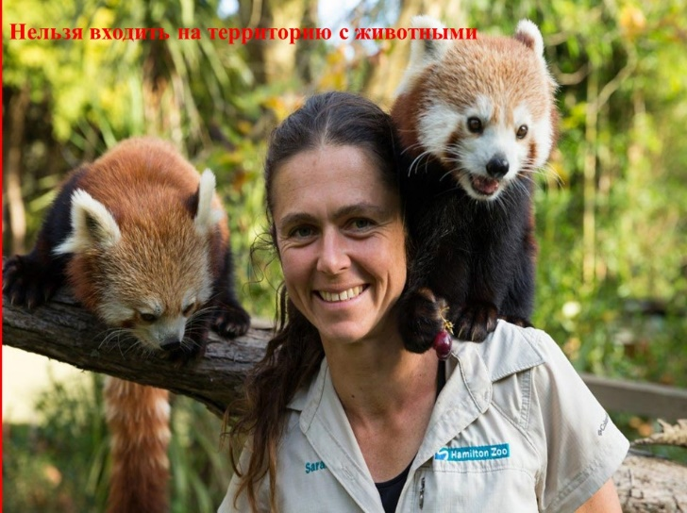  - 5 – (Нельзя шуметь, включать приёмники)  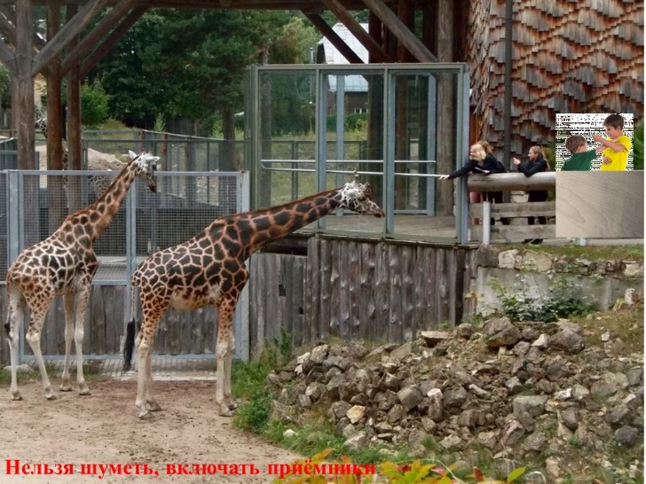  - 6 – (Нельзя дразнить и трогать животных.)  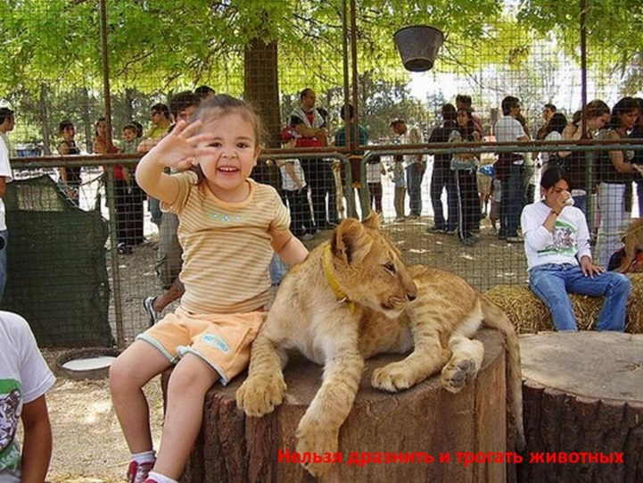  - 7 – (Нельзя сорить и бросать в вольеры посторонние предметы.)  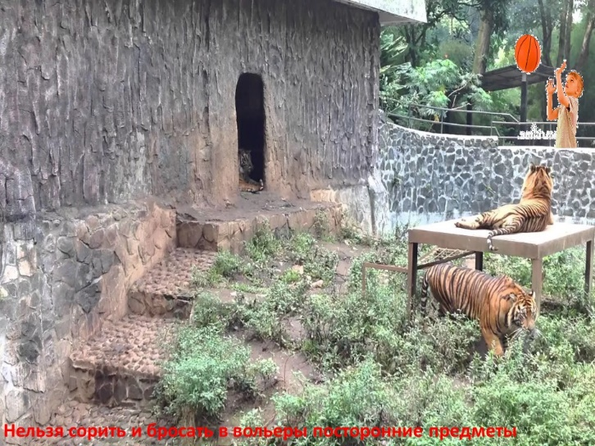  - 8 – (При посещении зоопарка нужно надевать маски, рекомендуется носить перчатки и, при необходимости, использовать установленные на территории санитайзеры.)  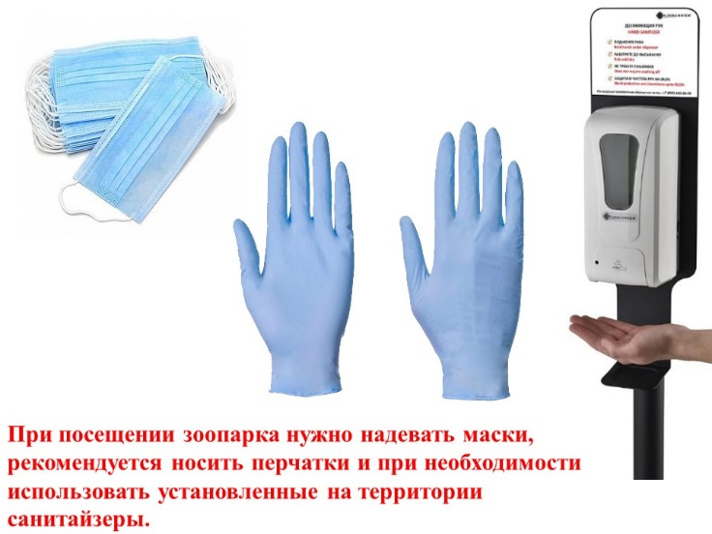 | Слушают.  Пытаются понять и объяснить содержание каждого правила.
Придумывание и обыгрывание ситуаций. Обсуждение сценок.  Игра «Сценки» | - Ребята, хотите устроить соревнование, какая команда лучше обыграет любое из этих правил?  Самостоятельная деятельность Поделитесь на 4 команды. Подумайте, как вы поделитесь. Своими командами представьте, как кто-то мог нарушить представленное правило и что из этого могло выйти. Представьте себя настоящими артистами и подумайте, с каким выражением вы будете говорить и делать то, о чём задумали.  - Потом скажете, какая команда понравилась больше и почему. Вам в помощь эти картинки.  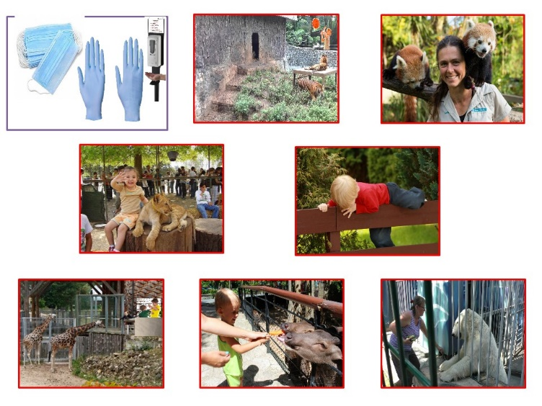  - Приступайте.  Совместная деятельность  - Ребята, скажите, какая команда вам понравилась больше и почему?  - Дети, как вы считаете, зная эти правила, вы сможете своим поведением помочь животным? | Распределяются на команды, выбирают при помощи картинок правила, придумывают и обыгрывают сценки.  Команды оценивают друг друга.  Обсуждают пользу от знания правил.
Рисование правил поведения в зоопарке | - Дети, как вы хотели помочь детям нашего детского сада, чтобы они не навредили животным при посещении зоопарка?  - Как вы считаете – надо нарисовать только картинки вредной еды для зайчика, или необходимо познакомить детей со всеми правилами?  Самостоятельная деятельность  - Дети, сами выберете, чем вы будете рисовать.  - В помощь вам, как всегда, есть энциклопедии, художественная литература, эти картинки.  - Дети, может, кто-то из вас захочет изобразить не правило, а любой понравившийся момент нашей беседы?  - Приступайте.  - Ребята, кто уже нарисовал, может подойти к другим и посмотреть на их рисунки.  - Вечером мы их поместим на стенд на первом этаже. | Вспоминают о создании рисунков.  Высказывают мнения.  Выбирают карандаши, краски или гуашь.  Рисуют.
РЕФЛЕКСИВНЫЙ | Совместная деятельность  - Ребята, какое правило вам запомнилось?  - Подумайте и скажите, о чём бы вы ещё хотели узнать из жизни животных в зоопарке? Завтра мы это обсудим. | Высказывают мнения.

